Оглавление
Важная информация 3
Правила одной страницей 4
Важно знать 5
Расписание 5
Четверг 5
Пятница 5
Суббота 6
Воскресенье 6
База 7
Великая игра 8
Последняя битва 8
Участники Игры 8
Влияние персонажей 9
Бланки приказов Великой Игры 9
Что может происходить на игре? 10
Технические подробности 10
Общие советы 10
Известные навыки, влияющие на Великую Игру 11
Правила по приключениям 11
Об общем подходе к приключениям и макросюжету 11
Типы приключений 12
Как можно будет попасть в приключение? 12
Что можно получить в приключении? 13
Книга Судьбы 13
Способности персонажа 14
Как работает Книга 14
Боевка и Единая Сила 15
Термины 15
1. Хиты и ранения 16
2. Начало Боёвки 16
3. Завершение боёвки 17
4. Убийства и смерть 18
5. Допустимое оружие 18
6. Доспехи и щиты 19
7. Ленты 19
8. Направляющие Единую Силу 20
9. Плетения и спецспособности 20
10. Иммунитеты 22
11. Маски 22
12. Связывание, оглушение и обыск 22
13. Разное 23
Вводная по миру 23
Колесо Времени 23
Мужчины и Женщины 23
Королевства 24
Андор 24
Кайриэн 24
Тир 25
Иллиан 25
Арафел, Шайнар, Салдэйя 25
Айил и Морской народ 25
Доска почета 25

Важная информация

Угроза жизни и здоровью? немедленно звони по любому из телефонов
По любым не срочным игровым вопросам надо писать в бот @WOT2022bot

Мастер | Телеграмм | Вопросы
Атана | +7 911 252 76 41 | Сюжет
Ксионтес | +7 911 208 85 94 | Сюжет
Вер | +7 911 702 34 80 | Сюжет
Стас | +7 925 411 51 10 | Боевка, магия, прокачка, рулежки
Кузьмин | +7 903 726 52 41 | Боевка, магия, прокачка, рулежки
Безымянная | +7 905 254 07 47 | Испытания на шаль
Лео | +7 921 777 68 55 | Великая Игра
Скракан | +7 911 278 22 69 | АХЧ

Оргправила. Игра идет непрерывно с вечера четверга по до финального парада (всё по игре, кроме вопросов, угрожающих жизни и здоровью). Нельзя нападать в столовой, в кабаке, в туалете, курилке, купающихся — вежливо пригласи врага выйти. Не стреляй из лука около домиков и стекол.

Соблюдай правила пожарной безопасности, особенно при курении (курить в отведенных местах, окурки не разбрасывать!). Открытый огонь, горелки и т.п. запрещены.

Сильно выпил? Иди в свою комнату и поспи, во всяком случае не участвуй в боевке и не купайся. Наркотики? Мы вызовем полицию.

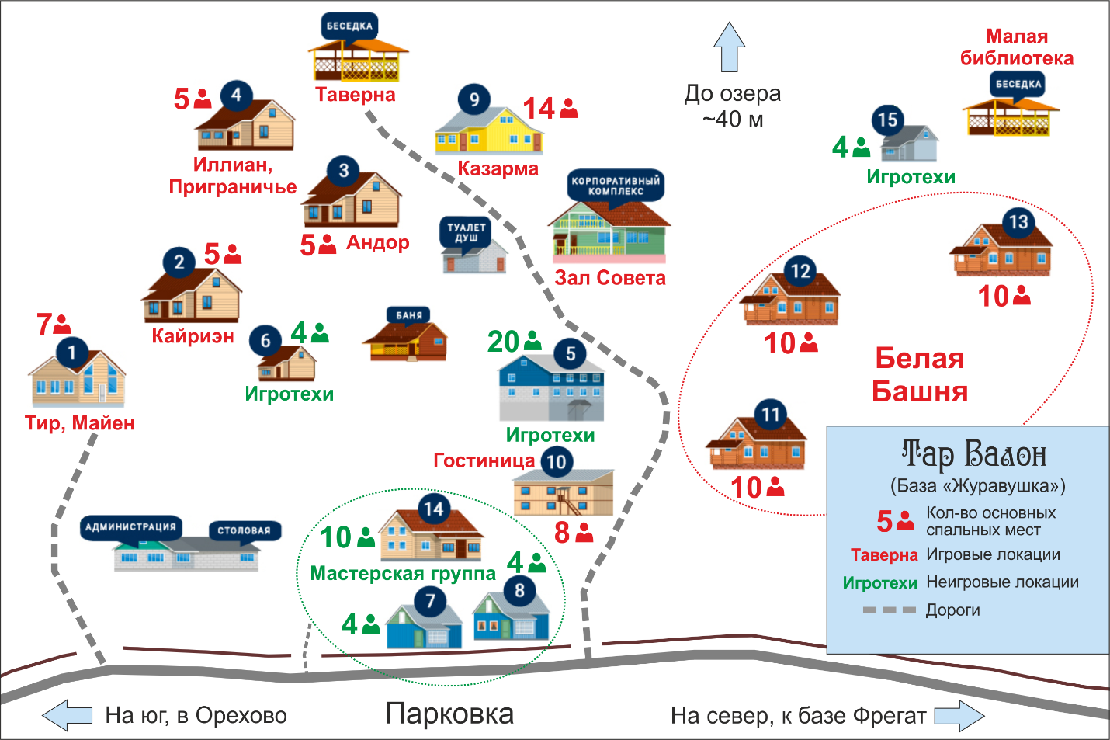

Правила одной страницей

Этот текст не заменяет «полные правила», они имеют приоритет.

С 2:00 до 8:00 тихий час. Крайне рекомендуем лечь спать. Те, кто лежат в своей кровати или идут в туалет без костюма, недоступны для игры. Будить других игроков, чтобы они поиграли с вами, в это время нельзя. Не спящие игроки в костюмах вне своей кровати — полностью в игре.
Учтите, что мастера недоступны для заявок и рулежек и тоже спят.

Рулежки. Трактуйте любую спорную ситуацию против себя, не «рулитесь». За участие в рулежке мастер может отправить в тяжран.

В Книге есть триггеры, достижения, конверты — открываются по условиям. Регулярно проверяй (на выходе из приключения, за едой). Кол-во хитов, способности, разрешенное оружие и доспехи, иммунитеты и т.п. описаны в книге.

Приключения: узнай на совете башни / на доске около трактира / лично.
Чтобы повлиять на Великую игру, можно использовать бланк приказа Великой Игры (есть в книге на начало игры, а также можно получить новые в Приключениях/по навыкам). О ситуации можно узнать около трактира.

Боевка начинается с распальцовки/хлопушки. Распальцовка включает стойку и слово «БОЙ». До этого снимать хиты нельзя, только отбиваться.
Удар снимает 1 хит, плетения/спецспособности могут больше (озвучивается).
Разводы: сняли хит — раненый 3 сек отыгрывает (в это время неуязвим), врагам нужно отойти на 3 шага. Распальцовку повторяют: раненый и те, кто его атаковали. Имитировать снятие хитов нельзя!
Часть хитов: легкое ранение (отыграйте). Все хиты: тяжран, не сражаешься, не направляешь, ползаешь, шепчешь. Хиты восстанавливаются утром.
Добивание: говоришь причины, Стихию (см книгу), добиваю. Добитый через 15 минут идет на мастерку, может выжить, если стихия не совпала.
Красная лента на оружии: мощное оружие, поражает зеленую ленту.
Зеленая лента: поражается только красной лентой, карточками, хлопушками
Желтая лента: не поражается ближним оружием и не использует его сам.
Красная/Зеленая/Желтая ленты не сочетаются (только одна из них!)
Синяя лента: защищает полностью обе руки ИЛИ обе ноги ИЛИ тело (на чем одета). Не больше двух зон защищено.
Белая лента: невидим, только шепчет. Должен снять ленту перед распальцовкой/хлопушкой, если потерял хит или заговорил громко.
Маска: нельзя узнать (в бою можно носить маску на плече)
Небоевые Плетения (и способности): Карточка. НЕ РАБОТАЕТ В БОЕВКЕ. За 3 метра показываешь, надо взять и прочесть. В мире игры процесса передачи не существует. Не давайте новую карточку, пока не отыграл предыдущую!
Боевые: хлопушка, стоптайм.
Удержание Источника: Мешать плетению по жизни нельзя, только снимать хиты / плетениями/ спецспособностями. Держать источник вне боя: не больше 15 мин.
Связывание/оглушение: только Плетения/спецспобности. Обыск: по игре.

Важно знать
- Колесо Времени — классический серьезный фентези сеттинг. Являясь постмодернистской формой искусства, ролевая игра не обязана иметь постмодернистское содержание. Мы, следуя автору, намерены употреблять названия артефактов вроде Меч, Который Не Меч, с абсолютно серьезным видом. Кстати, поэтому в анонсе столько Прописных Букв.
- Пол персонажа в Колесе Времен напрямую связан с его возможностями. Может сложиться ситуация «ты не можешь воспользоваться этим артефактом, т.к. ты мужчина (женщина)».
- Социальные гендерные роли в Колесе Времен не соответствуют современным представлениям (как и обычным средневековым). Мы будем активно моделировать эти особенности.
- В связи с предыдущими двумя пунктами — игрокам придется играть гендерную роль, отличающуюся от привычной пожизневой и от привычной фентезевой. Кросспол усложнит ситуацию еще больше, поэтому мы его безусловно запрещаем.
- Этика мира Колеса Времен не является ни в какой мере христианской, но отсылки к существующим этическим и религиозным системам в нашей игре будут.
- Оговорка: мы не закладываем морализаторства по гендерным и этическим вопросам, а просто моделируем мир с определенными особенностями. Это не является проекцией убеждений мастеров. Задумываться о реальном мире мы не запрещаем, но помните, что это всего лишь игра.
- Тьма в мире Колеса Времен действующая и могучая сила. Весь Свет, который есть в мире, — в персонажах. Мир вовсе не обязан вознаграждать добрые поступки и не должен быть справедлив. Падение во Тьму возможно вопреки вашей воле.
- Победит Темный или проиграет зависит от действий персонажей. Игра может закончиться полной победой Темного. Персонажи могут обнаружить, что предыдущие события или их действия сделали победу Света невозможной.

Расписание

Четверг
16:00 — начало заселения в домики.
19:00 — ужин *
20:00 — открывающий парад (неигровой).
21:00 — Логайн Аблар пребывает в Белую Башню. Скорый и справедливый суд над мужчиной, Направляющим тронутую порчей Темного саидин. Логайн Аблар укрощен. (театрализованная сцена)
Начинается игра.
Происходит первое заседание Совета Башни **.
22:00 — Приключение (в него смогут отправиться гости Тар Валона).
В Белой Башне празднуют в старой огирской роще День Каменщика-Огир. Принятые и Послушницы веселятся и танцуют вместе с учениками Стражей; Айз Седай и их Стражи тоже нередко посещают этот праздник.
2:00 — начало тихого часа*****

Пятница
8:00 — конец тихого часа*****
9:00 — завтрак *
10:00 — 13:00:
Приключения ***
13:00 — обед *
14:00 — заседание Совета Башни **
15:30 — 18:00:
Испытание на шаль ****
Приключения ***
18:00 — ужин *
19:00 — заседание Совета Башни **
После 19:30:
Приключения ***
Испытание на шаль ****
23:00 — заседание Совета Башни **
2:00 — начало тихого часа*****

Суббота
8:00 — конец тихого часа*****
9:00 — завтрак *
10:00 — 13:00:
Испытание на шаль ****
Приключения ***
13:00 — обед *
14:00 — заседание Совета Башни **
15:30 — 18:00:
Испытание на шаль ****
Приключения ***
18:00 — ужин *
19:00 — заседание Совета Башни **.
После 19:30:
Приключения ***
Испытание на шаль ****
23:00 — финальное Приключение в Белой Башне. Доступно для всех.
Около полуночи — закрывающий парад.

Воскресенье
9:00 — завтрак *
До 13:00 нужно выехать из домиков.

* У оплативших питание от базы.
** Совет происходит в Зале Башни несколько раз в день по расписанию и имеет фиксированную продолжительность (не более 15 минут). На Совет Башни допускаются как зрители все жители и гости Тар Валона, но обратиться к Совету с просьбой может только женщина.
На Совете могут быть назначены советницы Айз Седай в королевствах, решено оказать кому-то поддержку Башни, решаться внутренние вопросы жизни Белой Башни (объявляться новые назначения, проходить голосования за выборные должности и т.п.).
*** Мы рассчитываем, что в каждый такой цикл персонаж сможет отправиться в одно Приключение (если захочет).
Наказания для учащихся в Башне не должны препятствовать их отправке в Приключение.
Мы рекомендуем Опытным персонажам давать своим подопечным явные задания, связанные с темой Приключения, которые соответствуют духу их учебы (Принятым — выяснить какую-то информацию на политическом приеме, ученикам Стражей — защищать Айз Седай от Отродий Тени в битве в Приграничье и т.п.). Тем не менее, еще раз подчеркнем — отправиться в Приключение может любой персонаж, если он или она имеет такое желание и соответствует игротехническим требованиям к участникам.
**** В Испытании принимает участие хотя бы одна Айз Седай от каждой Айя. Число Принятых, которые могут пройти Испытание, ограничено для каждого условного цикла.
Возможность отправиться в Приключение после Испытания новой сестре не гарантирована.
***** С 2:00 до 8:00 тихий час. Крайне рекомендуем лечь спать. Те, кто лежат в своей кровати или идут в туалет без костюма недоступны для игры. Будить других игроков, чтобы они поиграли с вами в это время, нельзя. Бодрствующие игроки в костюмах вне своей кровати находятся в игре и доступны для всех взаимодействий. Мастера недоступны для заявок, взаимодействий и рулежек и тоже спят.

База

Игра пройдет на базе отдыха «Журавушка» и в ее окрестностях. База находится в 3 км от ж/д станции Орехово (а Орехово — в 1,5 часах езды на электричке от Финляндского вокзала). Для автомобилистов это 50 км от КАД по Новоприозерскому шоссе.
«Журавушка» — это коттеджи с гостиными, дома с номерами и отдельно стоящие маленькие домики. А также сосновый лес, холмистая местность и озеро с собственном пирсом.
Помещения базы представлены на схеме ниже. На территории Белой Башни обитают Айз Седай, Принятые и Послушницы. Стражи и их ученики живут в Казарме. Гости Белой Башни снимают комнаты в Тар Валоне (принадлежность домиков к королевству — условная; это значит, что представители одного народа просто решили поселиться преимущественно в одном месте).
Те, кто не поместятся в дома с четкой привязкой к конкретной группе, будут жить в прочих местах (и мы постараемся обосновать это с сюжетной точки зрения) — например, в Гостинице «Под палантином» (№ 10 на схеме).
Малая библиотека принадлежит Башне — там проходят занятия.

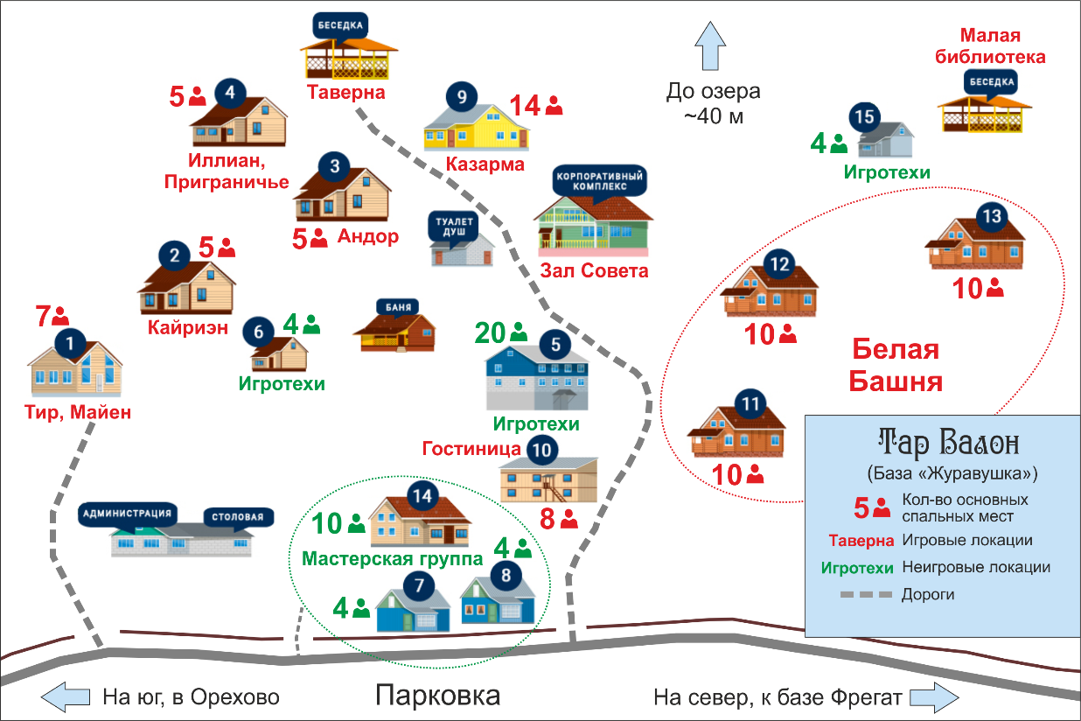

1, 2, 3, 4, 11, 12, 13, 14 — коттеджи с гостиной и мини-кухней. 2- и 3-местные комнаты.
5 — 2-этажный дом с 2- и 4-местными комнатами. Санузла нет.
6, 7, 8, 15 — 4-местные домики. Санузла нет.
9 — 2-этажный дом с 2- и 3-местными комнатами. 2 входа. В комнате — чайник, на этаже — микроволновка и холодильник.
10 — узкий 2-этажный дом с 2-местными комнатами. Отдельный вход для 1-го и 2-го этажей. В комнате — чайник, на этаже — микроволновка и холодильник.
Корпоративный комплекс — место для приемов и балов. На 1-м этаже — сауна и круглый стол с крутящейся серединкой. На 2-м этаже — просторный зал.
Туалет, душ — отдельное здание в основном для тех, у кого в доме нет санузла. С одной стороны — вход «М», с другой — «Ж» (в каждом — по 3 кабинки с унитазом и 1 душевая).

База арендована с 16:00 четверга (18 августа) до 13:00 воскресенья (21 августа).

Великая игра

Великой Игрой, или Игрой Домов, называется то, что в нашем мире принято называть политикой. В эту игру играют все короли и королевы. Играют в нее Благородные Дома. Играют почти все Айз Седай, и особенным мастерством отличается Голубая Айя. Играют, хоть и отрицают это, Чада Света. Обычная ставка в игре — благополучие и процветание своего Дома и своей страны.

Последняя битва
Если слухи о Последней Битве верны, то в игре появились три новых, и очень важных вопроса.
- Под чьим знаменем ты и твои люди в Последней Битве, когда настанет время бросить кости?
- Кто в Последней Битве будет важным союзником? А кто попадет под влияние Тени и будет сражаться на той стороне?
- Что будет с твоими людьми и твоим Домом после Последней Битвы? Если родной дом станет пепелищем, то зачем вообще сражаться?

Участники Игры
На игре представлены как минимум следующие участники Игры (простите за каламбур):
- Великие Дома больших королевств (см. сетку ролей). Они представлены как собственно посланниками и гостями, так и родственниками и сторонниками Дома среди Принятых и учеников стражей.
- Королевства Пограничья (не делятся на дома). Представлены на игре аналогично.
- Отдельные Айя Белой Башни (Зеленая, Голубая, Желтая, Коричневая, Красная). На начало игры представлены взрослыми Айз Седай.
- Со своими особенностями — Чада Света, Айил, Морской Народ.
- Круги Друзей Темного (действуют скрытно).

В дальнейшем мы в правилах будем использовать обобщающий термин фракция (не используйте его по игре, пожалуйста). Персонажи могут быть связаны с одной или несколькими фракциями (например, один и тот же персонаж может быть принцем королевства Шайнар, быть стражем у Голубой Айя и членом одного из Кругов одновременно). Фракция, с которой вы связаны, указана у вас в Книге.

Влияние персонажей
Игроки могут влиять на Великую Игру через механизм приключений. В каждом приключении есть некоторая возможность каким-то образом повлиять на определенные фракции. Как именно до конца непонятно, и может быть открыто только в приключении.

Регулярно случаются сражения — это особый род приключения, в котором определяется, какая фракция возьмет вверх. В зависимости от сил фракций, участвующих в сражении, может быть ограничено количество персонажей на одной из сторон, предоставлены какие-то бонусы одной из сторон, а также сторона может быть усилена NPC.

Бланки приказов Великой Игры
Персонажи игроков не могут «делать ходы» от имени фракции, это делают мастера. Пример: Королева Андора Моргейз, лидер дома Траканд, NPC, может объявить войну Кайриэну, даже если персонажи игроков (например, Илэйн Траканд, ее наследница) возражают.
Даже наличие на игре персонажа-лидера фракции (например Берелейн сур Пейндраг, Первенствующая в Майене) не предоставляет ему полный контроль над фракцией — считается, что она далеко от места событий, и война между Тиром и Майеном может вспыхнуть независимо от желания Берелейн.
Но персонажи могут использовать приказы великой игры, чтобы немного изменить ситуацию в мире. Приказ можно отдать, если только у тебя есть бланк приказа. На начало игры у каждого есть 1, дополнительные можно получить в приключениях или благодаря навыкам. Приказ можно отдать в любой момент.

Вот для чего можно использовать приказ:
- Копить силы своей фракции (фракция станет немного сильнее)
- Начать интригу против другой фракции (повышает шанс, что на эту фракцию нападут).
- Шпионить за фракцией (получить информацию)
- Поддержать чужую фракцию (фракция станет значимо сильнее)
- Вложить ресурсы фракции в какое-то значимое дело
Также приказ можно использовать, чтобы дать совет лидеру фракции. Как правило, совет не дает никакого эффекта, но при определенных условиях может сработать.

В некоторых случаях NPC лидер фракции может объявить голосование среди персонажей, представленных на игре. В этом случае у каждого персонажа 1 голос + 3 голоса за каждый потраченный бланк приказа.
Некоторые фракции занимаются тем, что оказывают влияние на другие фракции, пытаясь взять их под контроль. Разумеется, этим занимаются как минимум Айя Белой Башни, Круги Темного, Чада Света.
В определенных случаях фракции могут заключить с друг другом военный союз или присягнуть кому-то на верность. Для этого помимо решения NPC-лидера фракции необходимо, чтобы хотя бы один из персонажей публично объявил об этом не менее 10 другим персонажам, желательно на Совете Башни. Если такого персонажа не найдется, военный союз или присяга не действительны.

Что может происходить на игре?
Мы не раскрываем цифровые значения и конкретные правила подсчета событий. Игрокам следует строить планы исходя из здравого смысла и своих игровых знаний. В этом разделе мы расскажем что вообще может происходить с фракциями на игре.
Итак, фракция может усилиться или ослабнуть, отображая силу фракции в игровом мире — мощь ее солдат, богатство и т.д. Также фракция может консолидировать свои силы или стать раздробленной, описывая, насколько она верна своему лидеру, или наоборот, находится на грани ссоры и открытого неповиновения.
Фракция также может попасть под влияние Тени, если кто-то из ее значимых представителей — Друг Темного. При каких-то обстоятельствах фракция может даже предаться Тени. Естественно, информация об этом вряд ли публична.
Фракция может быть на троне какого-то королевства, а может претендовать на трон. Также фракция может поддерживать претензии других фракций, отрекшись от своих претензий, или, наоборот, быть в оппозиции чьей-то претензии.
В некоторых случаях между королевствами может разразиться полноценная война (а могут случаться просто инциденты на границе). Внутри королевств могут также происходить какие-то сражения, а слабая фракция на троне королевства может вызвать дворцовый переворот, а в случае его неудачи он может превратиться в полноценную гражданскую войну. На королевство могут напасть троллоки или какие-то другие внешние силы.
Фракции могут объявить о военном союзе друг с другом. Фракция может присягнуть конкретному персонажу, формально объявив, что считает его своим вождем и последует за ним куда угодно.
Фракция может оказаться разгромленной и окончательно уничтоженной.

Технические подробности
Информация о событиях вывешивается на доске около трактира.
Также там есть карта мира, на которой в символическом виде доступны некоторые сведения о ситуации в великой игре.
Заполненные бланки приказов можно отдать там же мастеру по Великой Игре в любой момент, кроме тихого часа.

Общие советы
- Усиление фракций королевства усиливает и само королевство.
- Впрочем, сильная фракция-претендент может быть опасна для спокойствия королевства
- Слабая фракция на троне при сильных фракциях-претендентах — рецепт гражданской войны
- Консолидированное королевство (где все фракции отказались от претензий, а то и принесли присягу королю или королеве) сильнее, но более уязвимо, если королева поведет себя неадекватно.
- Сильное королевство (особенно если у него есть союзники), имеющее территориальные претензии к слабым соседям, могут развязать войну, что ослабит всех участников войны.
- С другой стороны, завоеванные королевства склонятся перед победителем, и такая консолидация окажется весьма полезной перед Последней Битвой.
- Фракции Пограничья будут нуждаться в помощи от нападений Троллоков или окажутся разгромлены превосходящими силами.
- Присягнув Дракону, если он будет биться на стороне Света, фракции значительно усилят силы Света (они не только выступят на правильной стороне, но выступят по единому плану и под единым командованием).
- Присягнув не тому персонажу, фракция может обнаружить себя не пошедшей на Последнюю Битву. Или даже сражающейся на стороне Темного.
- Присягу можно использовать не только для Последней Битвы. Например, сюзерен может отправить вас на войну завоевать для своей невесты какой-нибудь трон.
- Единственный способ отменить присягу — смена лидера фракции.
- Слабая фракция, которая активно сражается с Темным (например, помогает Пограничью) может потратить свои слабые силы окончательно и быть разгромленной.
- Сотрудничество и помощь союзникам, конечно, выгодны, если они не окажутся под влиянием Темного.
- Чтобы освободить фракцию от влияния Темного, скорее всего, понадобится война или казни. Чада Света знают.

Известные навыки, влияющие на Великую Игру
Формулировки для примера, точные формулировки в карточке
- Не новичок в игре. Разрешает задавать «глупые вопросы» мастеру по великой игре.
- Хитрая интрига если ты используешь приказ Великой Игры для того, чтобы интриговать против какой-то фракции, фракция дополнительно ослабляется.
- Кое-что значит. +1 приказ в день
- Влиятельный. +3 приказа в день.
- Мастер шпионажа. Можно использовать 1 приказ Великой Игры для шпионажа и любого другого действия (т.е. сделать два действия за 1 карточку).
- Легендарный игрок. Ты можешь просить любые советы у мастера по Великой Игре.
- Время бросить кости. Выбери любой потенциальный конфликт в Великой Игре. Если возможно, следующее сражение будет разрешать этот конфликт.
- Слова, которые имеют цену. Позволяет оказывать влияние на другие фракции
- Глаза и уши. Позволяет использовать дополнительных шпионов.

Общеизвестные фракции
Андор: люди королевы (сторонники Дома Траканд)
Андор: люди Львиного Трона (сторонники Таравин)
Кайриэн: сторонники дома Дамодред
Кайриэн: сторонники дома Райатин
Тир: Защитники Твердыни леди Истанды
Тир: война в кружевах лорда Тедозиана
Майен
Иллиан
Приграничье: Арафел
Приграничье: Салдэйя
Приграничье: Шайнар
Приграничье: Малкири
Сторонники Логайна Аблара — Дракона Возрожденного
Чада Света
Шончан
Народ Айил
Айя: Зеленая
Айя: Красная
Айя: Желтая
Айя: Коричневая
Айя: Голубая

Правила по приключениям

Герои нашей игры вступают в решительную схватку с Темным — или планируют воплотить в жизнь его зловещие планы. Погони и схватки, древние проклятые города, таинственные развалины, хтонические твари, приемы во дворцах сиятельных лордов и бессонные ночи в древних библиотеках — все это будет наполнять жизнь ваших персонажей и составлять важнейшую часть нашей игры.
О том, как мы планируем реализовать все это и какими правилами описать — в этом тексте.

Настало время отправиться в Приключение!

Об общем подходе к приключениям и макросюжету
Представьте, что перед вами игральная доска для игры в Ша’Рах. На одной стороне Темный и его Друзья, с другой — мы с вами. Цена игры — сделает ли Колесо еще один поворот или ход времен прервется. Это Великая Игра.
На доске происходит множество различных событий, часто участники могут даже не догадываться о связи между происходящим и том, как одни события влияют на другие.
Но цель Темного в этой партии - освобождение из Узилища, на это в конечном счете направлены все его действия.
Хочется верить, что наша цель — помешать ему? Или помочь? Или окончательно уничтожить? А может быть, нам важна цена победы? И уцелеет ли сама доска — наш с вами мир, когда Дракон и сотня его Направляющих обрушат на Темного мощь Единого Источника? И нужен ли нам вообще Дракон, может быть, мы справимся и без него?

Мы разделим весь сюжет о борьбе с Темным, Драконе и сохранении мира на несколько крупных сюжетов-историй.

Вот пропавшая Печать и ее таинственная похититель.
Вот дворцовые интриги и борьба за власть в королевстве.
Вот армии троллоков, что наступают из Запустения.

Каждая из историй будет напрямую влиять на то, что происходит в мире. Насколько близок к освобождению Темный? Какую силу набрал молодой Дракон? Есть ли у Айз Седай шанс сохранить мир от разрушения?

Каждая история будет поделена на несколько этапов.
История будет развиваться от этапа к этапу. На ее развитие будет существенно влиять то, как именно поступили игроки на предыдущих этапах.

Сперва мы ищем следы похитителя Печати, затем сражаемся с Друзьями Темного, которые ринулись по нашему следу, затем на пиру упрашиваем местного владетеля помочь нам в наших поисках, и наконец находим в темном лесу мерзавца и отнимаем у него древний артефакт. А затем решаем, кто же его получит и как распорядится.

Типы приключений
- Турниры, драки и дуэли (небольшая арена для одиночных и групповых боев).
- Преследования, поиски и погони («царь горы» или «поиски флага» в лесу).
- Загадки, головоломки и собирание древних текстов в библиотеке (мини-игры, склеивание текстов, головоломки).
- Приемы, балы и турниры (короткая кабинетная игра с игротехниками про этикет, интриги и власть).
- Прохождение темных подземелий (быстрорастворимый данжен).
- Поиск сокрытого среди Тайных Путей (ксинго-бездна).

Все приключения будут иметь существенную PvP-составляющую. Даже когда цель, к примеру, отнять ценные знания у игротехнического персонажа - Друга Темного, остается вопрос, кто в конечном счете заберет эти важнейшие документы с собой, «разделить на всех» или «поделиться со всеми» достижениями будет практически никогда нельзя.

Как можно будет попасть в приключение?
Раз в некоторое время можно будет покинуть Тар Валон и отправиться в приключение.
Всегда будет заранее известно, куда и зачем можно отправиться.
Мы разделим все приключения на несколько этапов в день с условием, что вы можете поучаствовать только в одном приключении за один этап, так у вас будет время как на приключения, так и на игру в самом Тар Валоне.
Вы вольны сами распределится между интересными для вас темами. Если в какое-то приключение собирается слишком много людей, мы с помощью жребия определим участников. Проигравшие смогут отправиться в другую историю. Ситуация, когда вас не взяли никуда в течении всего этапа, невозможна.
Будут приключения с ограниченным входом (принять участие могут только андорские дворяне; или только те, кто поговорил с таинственным странником, который дал вам загадочный амулет; или те, у кого есть в Книга соответствующие знаки; или только те, кто никогда не обучался в Белой Башне).
В некоторых приключениях можно будет найти так называемые ключи — гарантированную возможность попасть в следующую его часть.
Некоторые приключения будут требовать для участия неких сложных условий («лишь собрав всех кайриэнских лордов на этом пиру, можно побороться за влияние над королевством»).
Всего приключение будет длиться несколько часов.

Что можно получить в приключении?
Возможность повлиять на ход всей истории, а следовательно, ситуацию вокруг Темного, Дракона, сохранения мира (или нового Разлома).
Оказать существенное влияние на Великую Игру.
Обрести невероятные ценности или таинственные артефакты Эпохи Легенд.
Стать сильнее, открыть новые страницы в своей Книге, вспомнить о прошлом или задуматься о будущем.
Получить более скромную, но не менее полезную награду.

Постскриптум: спасибо МГ «Хроники Черного Отряда» за подаренное нам вдохновение для написания этих правил

Книга Судьбы

Вращается Колесо Времени, приходят и уходят эпохи, оставляя в наследство воспоминания, которые становятся легендой. Легенда тускнеет, превращаясь в миф, и даже миф оказывается давно забыт, когда эпоха, что породила его, приходит вновь.

Но забыт ли миф на самом деле? И если да, то почему сейчас вам показалось, что вы уже однажды слышали эти слова? Правда в том, что все что было однажды, повторится вновь.
Сколько раз вы уже читали эти строки, поднимали свой меч, направляли Источник, отправляли армии в бой и сами шли вперед, пробирались Тайными Путями, оскверняли Око Мира, присягали Дракону, склоняли колени перед Темным, спасали мир ценою жизни или торжествовали, видя безумие Убийцы Родичей?
Почему вы вообще об этом подумали? Откуда вообще у вас в голове эти слова и мысли?
Что это - воспоминания о прошлых жизнях, причудливые видения или сны о чем-то большем?

На нашей игре у каждого игрока будет Книга Судьбы, которая свяжет прошлое персонажа (воспоминания о былых перерождениях и поворотах), его настоящее (особые способности и их рост) и будущее (судьба и предназначение).
Эта книга символизирует причудливый узор, что однажды сплело для него Колесо, и раз за разом эти нити определяют путь персонажа.
Следовать ли им или бороться с судьбой - решит для себя каждый.

Способности персонажа
У каждого персонажа на нашей игре есть свои таланты и особые умения. Они будут моделироваться карточками способностей.
Обратите внимание, что особые умения есть не только у направляющих! Если вы умелый фехтовальщик или великолепный дипломат, у вас будут отдельные способности.
С течением игры каждый персонаж сможет развиваться и получать новые умения. Те же, кто обретут пару (другого персонажа, с которым они будут связаны), смогут стать сильнее гораздо быстрее и получить куда более впечатляющие возможности.
Так, например, Стражи и Айа не только дополняют друг друга способностями, но и каждый из них становится могущественнее, работая в паре.
Но не каждый человек подходит другому. Судьба решит, кто станет родственной душой тебе: это редко любовная история, но скорее история про дружбу и взаимопомощь.
Прошлые обороты и Судьба
Колесо плетет так, как хочет Колесо. Поворот за поворотом вам уготована одна и та же роль. Судьба поставит перед тобой одни и те же выборы, а вот поведешь ли ты себя достойно или нет — зависит от тебя.
Побороть судьбу не так-то просто, на игре будут способы изменить ее, но не каждому они понравятся.
Кем вы станете? Другом Темного? Одним из направляющих, что поддержит Дракона? Тем, кто приведет свою страну к славе и величию?
У нас будет механика, которая позволит игроку до игры неявно самому выбрать то, кем он был в предыдущие повороты Колеса. А на игре вы сможете вспомнить предыдущие жизни, может быть…
Прошлое, настоящее и будущее в Книге Судьбы и определяют основной вектор развития вашего персонажа.

Как работает Книга
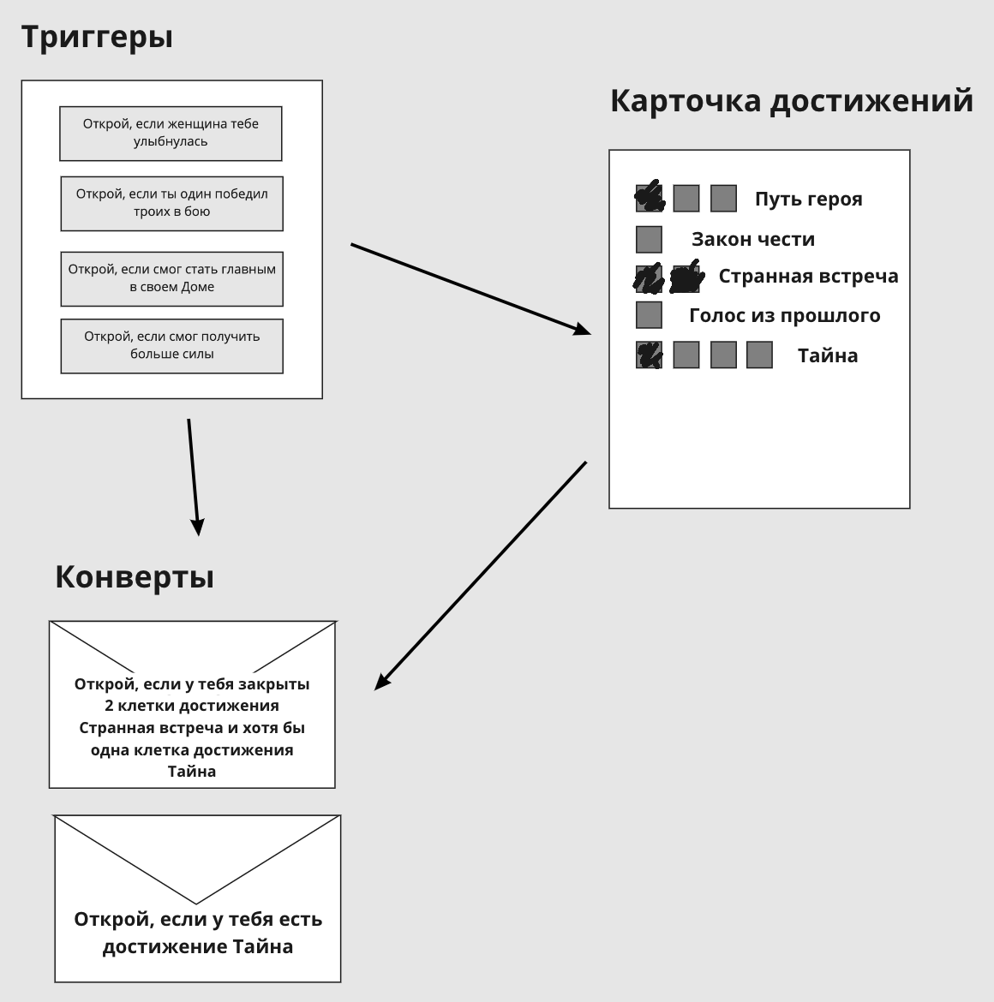

В книге вы найдете:
- Карточка достижений
- Набор триггеров
- Конверты

Карточка достижений будет представлять из себя список достижений. Некоторые из них можно получить только один раз, некоторые — несколько. Что значит каждое достижение можно угадывать, а можно и нет. Достижения обычно получаются в Приключениях или после выполнения условий триггеров, но могут быть и более необычные способы.

Триггеры представляют собой закрытую полоску с условием открытия. Открыть ее нужно только тогда, когда выполнены условия триггера, без промедления. Условия могут быть самыми разными: некоторые элементарно выполняются, некоторые требуют сложного стечения обстоятельств. Ничего страшного, если вы не сможете открыть все триггеры за игру.

Конверты открываются по выполнению условия на конверте или если что-то в игре говорит вам открыть определенный конверт. Это может быть текст под триггером, игротехник в приключении или магический артефакт. Иногда может случится так, что для открытия конверта вам нужно достижение, которого нет в карточке достижение - да, на игре вы можете получить дополнительные достижения, если так сложится судьба, уготованная вам колесом. Или эта судьба будет изменена должным образом.

В конвертах могут быть новые карточки способностей, воспоминания о прошлых жизнях, полезные знания о мире вокруг, ключи для попадания в тайные места или приглашения на необычные свидания. Не все конверты хорошие, некоторые эффекты вам не понравятся, но уж точно сделают вашу игру интереснее.

Спасибо МГ «Третьей Эпохи» за модель Алой Книги, которой мы вдохновились при написании этих правил.

Боевка и Единая Сила

«Помни пламя, парень, и пустоту» (Тэм ал'Тор)

Термины
Запомните правильную терминологию мира и используйте только ее!
- Направляющие [Единую Силу] — маги.
- [Единая] Сила — магия.
- Плетения — заклинания.
- Потоки (Стихии) — составляющие Плетений. Есть пять Стихий: Воздух, Вода, Земля, Огонь и Дух.
- Тер’aнгриал — артефакт с конкретным функционалом. Может предназначаться как для Направляющих, так и обычных людей. Предназначен для конкретного применения (не всегда известного).
- Отродья Тени — монстры.

1. Хиты и ранения
1.1. У персонажа может быть от 1 до 5 хитов в зависимости от его способностей, умений, доспехов, наложенных Плетений или используемых тер’ангриалов.
1.2. Число хитов Отродий Тени может быть больше.
1.3. Поражаемых зон у любого персонажа или Отродья Тени только три:
- Корпус («майка» выше пояса, кроме головы!)
- Руки (включая плечи, кроме кистей)
- Ноги (все, что ниже пояса, кроме стоп и паха).
1.4. Физическое попадание любым оружием в поражаемую зону всегда снимает 1 хит
1.5. Колющие удары разрешены только специальными протектированными копьями.
1.6. Обоюдное поражение снимает хиты с обоих персонажей.
1.7. Более одного хита за удар может быть снято только Силой / спецспособностями, действие которых всегда озвучивается отдельно.
1.8. Одновременные попадания (прилетело две стрелы, ударили сразу двумя мечами, итд) засчитываются как одно. Если попадания были нанесены в разные зоны (например, одновременное попадание в зону с синей лентой и без), то засчитывается попадание по незащищенной зоне.
1.9. Пока раненый персонаж отыгрывает ранение (пока он не встал с колена или не разогнулся) его нельзя поразить оружием (Силой и спецспособностями всё еще можно). Нельзя злоупотреблять отыгрышем ранения для получения «неуязвимости» - по прошествии 3 секунд раненого снова можно атаковать вне зависимости от того, отыгрывает ли он все еще ранение или нет.
1.10. Как только у персонажа осталось 0 хитов, он считается тяжело раненым и не может более сражаться, создавать Плетения или использовать спецспособности (если в их описании явно не сказано иное). Тяжело раненый персонаж должен упасть там, где он потерял последний хит, и может только медленно ползти, говорить шепотом и стонать.
1.11. Перетаскивать обездвиженного или тяжело раненого персонажа возможно или по игре (это может сделать любой другой персонаж не в тяжелом ранении) или по жизни, на выбор перетаскиваемого.

2. Начало Боёвки
2.1. Любая боёвка обязана начинаться с Распальцовки или взрыва хлопушки. Распальцовка включает в себя выход в боевую стойку (любая защитная или атакующая стойка с обнаженным оружием, а в случае с безоружными Направляющими с руками, имитирующими процесс плетения или стойку из рукопашных единоборств, по которой понятно, что вы готовы к бою. Каноничный пример выхода в стойку после снятия хита - дуэль Морфеуса и Нео Матрица (1999) и громкий вербальный маркер, содержащего слово БОЙ.

Пример: Ранд решает, что совет Айз Седай, на который его пригласили, уже серьезно его утомил. Он решает, что единственное, что он сейчас хочет, это смерти всем окружающим его женщинам. Ранд выхватывает оружие, встаёт в боевую стойку и кричит «Как же надоело, что женщины только и могут бесконечно говорить ни о чем, тут нужен хороший БОЙ».
Это означает начало боевого взаимодействия для всех, кто слышал и/или видел Распальцовку.

Без распальцовки / взрыва хлопушки нет и боёвки, вы можете игнорировать все удары, которые вам нанесли просто так.
Если сомневаетесь, что ваше желание начать БОЙ заметили — повторяйте распальцовку до тех пор, пока не убедитесь, что противник вас услышал!
2.2. Вербальный маркер не обязательно должен быть длинным (хотя для большего пафоса хотелось бы красивые Распальцовки!) В горячке боя не всегда уместно декламировать длинный лозунг и ваша Распальцовка может быть предельно короткой, например «К БОЮ!» или «В БОЙ!»

Хинт: попробуйте составить «боевой» вариант в три секунды ровно, чтобы не думать, прошло ли у противника время отыгрыша ранения [см. 1.6]. Например:
«Золотой Журавль готов принять последний БОЙ против Тени!»
«Свет и Шинова, в БОЙ за Приграничье!»

2.3. Распальцовка может быть не адресована кому-то конкретному, это лишь маркер, что вы вступили в бой как его активный участник и можете атаковать других. Вы вполне можете сделать распальцовку, крикнув «Сдохни в БОЮ, скотина» одному персонажу, а атаковать после этого другого.
2.4. Если вас атакует сделавший Распальцовку / взорвавший хлопушку персонаж, то вы можете просто достать оружие / дотянуться до Источника и защищаться без дополнительных маркеров.
2.5. Если вы хотите атаковать в ответ — нужна Распальцовка / хлопушка и от вас.
2.6. Чтобы атаковать участников боя, начавшегося без вашего присутствия, также необходимо сделать Распальцовку или взорвать хлопушку. Вы вправе этого и не делать, если не планируете атаковать сами, но при этом вы всё равно можете быть атакованы другими участниками уже идущей боёвки (защищаться от их ударов можно и без активного вступления в бой).

Пример: Гавин вбегает в зал, в котором идёт бой между Рандом и несколькими Айз Седай. Он решает не вмешиваться: Ранда, по его мнению, должны скрутить и так. Он стоит в стороне, но Ранд сошел с ума и в безумии решил убить всех, кого только сможет. Он атакует Гавина и попадает по нему мечом, снимая хит.
Гавин решает, что это уже слишком — но без Распальцовки он не сможет ответить Ранду. Он вынимает оружие, встаёт в стойку и кричит «А вот за это ты ответишь в БОЮ!» — теперь Гавин может нападать сам.

2.7. После снятия хита все обязаны отойти от раненого на 3 шага (на расстояние, с которого невозможно нанести рукопашную атаку) и снова сделать Распальцовку, чтобы атаковать. Если у атакующего дистанционное оружие и он уже находится дальше 3х шагов от цели, отходить не нужно, но Распальцовка всё еще необходима. Если вы не атакуете цель, то отходить не требуется
2.8. Персонажу, с которого сняли хит, после того, как он отыграл ранение, также нужно сделать Распальцовку, чтобы атаковать.

3. Завершение боёвки
3.1. Как только все персонажи убрали оружие или вышли из боевой стойки боёвка заканчивается. Маркер того, что вы все еще в бою - это обнаженное оружие и боевая стойка!
3.2. Если в процессе боя с персонажа сняли часть хитов, то он находится в состоянии легкого ранения и должен его отыгрывать, пока хиты не восстановят с помощью Плетений или спецспособностей. Он все еще может снова вступить в бой.

3.3. Хиты сами собой полностью восстанавливаются сами в начале следующего дня (хороший ночной сон лечит!).
3.4. Выйти из состояния тяжелого ранения возможно либо с помощью лечащих плетений/спецспособностей, либо дождавшись следующего дня.

4. Убийства и смерть
4.1. Персонажа может умереть от руки другого персонажа, NPC или результате своих действий в Приключении (если это произошло, то вам об этом скажут игротехники).
4.2. У каждого персонажа в Книге Судьбы прописана Стихия, от которой он умирает (обычно одна, но бывают случаи, когда необходимо применить сразу две Стихии, чтобы добить персонажа) и которой он убивает (обычно одна, но могут быть профессионалы в деле убийств с несколькими или даже сразу всеми Стихиями).
4.3. Существуют Плетения/спецспобности/тер'ангриалы, позволяющие убить персонажа гарантировано и ультимативно. От них могут помочь спастись только противодействующие Плетения/спецспобности/тер'ангриалы.
4.4. Названиями стихий, которыми вы убиваете, можно делиться только с жертвой (просто говорить «я могу убить огнем» нельзя!). Но могут быть использованы специальные Плетения/спецспособности, которые позволяют узнать ваши Стихии.
4.5. Добить можно только тяжело раненого персонажа.
4.6. Добивающий должен подробно рассказать своей жертве, почему и за что он желает ему смерти, после чего произнести Стихию (Стихии), которой (которыми) он добивает жертву и словесный маркер Добиваю! так, чтобы это слышал только убиваемый. Отродья Тени можно добивать без рассказа о причинах и без использования Стихий.
4.7. Участвовать в добивании тяжело раненого может сколько угодно персонажей, рассказывая свои резоны и называя жертве Стихию по очереди.
4.8. После первого убийцы (вне зависимости от того, совпала Стихия с смертельной или нет) жертва еще 15 минут отыгрывает труп (в случае, если убийцы решают его обыскать, игрок должен предъявить все игровые ценности и отдать их убийцам) и потом идёт на мастерку.
4.9. Если ни одна из Стихий не соответствовала смертельной для персонажа, то через какое-то время этот персонаж вернётся в игру. Не нужно придумывать множество изощренных способов убийства — это никак не влияет на результативность, сработает только нужная Стихия.

Пример: В Приключении Том, Мэт и Ранд встречают трех Мурддраалов. «Бегите, парни, я приму этот неравный БОЙ!» — кричит Том, выхватывая ножи. Мэт и Ранд убегают прочь: ведь они знают, что даже втроем не справятся с такими противниками!
Три Мурддраала быстро приводят Тома в состояние тяжелого ранения и каждый из трех называет ему свою Стихию добивания. Подождав 15 минут, Том отправляется на мастерку.
Через час Мэт и Ранд встречают хромающего Тома в Тар Валоне. Тот клянется, что Отродья Тени просто бросили его умирать, не интересуясь, насколько тяжело он ранен. Говорит он правду или Том — Друг Темного?..

5. Допустимое оружие
5.1. Ножи и любое рукопашное оружие длиной до 40 см (кроме дистанционного) может использовать любой персонаж.
5.2. Возможность использования любого другого оружия (как ближнего боя, так и дистанционного) должна быть прописана в Книге Судьбы.
5.3. Оружие ближнего боя — протектированное (LARP). Короткое оружие — от 40 до 80 см., длинное — от 80 до 120 см. Максимальная длина любого оружия (включая копья) — 120 см. Наличие у вашего персонажа древкового оружия требует отдельного согласования с мастерами. Тямбары могут использовать только игротехники.
5.4. Дистанционное оружие — луки, арбалеты, протектированное (LARP) метательное (должно быть соответствующим образом зачиповано — нельзя просто кинуть любой нож и сказать, что он метательный).
Максимальное натяжение для луков и арбалетов — 15 кг. Стрелы должны быть с обязательным гуманизатором диаметром не менее 50 мм. Возможность использования персонажем дистанционного оружия требует отдельного согласования с мастерам.
5.5. Возможность использовать одновременно два оружия является способностью, прописанной в Книге Судьбы. Нет ограничения на то, какое оружие вы при этом используете.
5.6. Всё оружие (включая стрелы) должно быть обязательно очиповано и согласовано с мастером по боевке. Лучше показать заранее / прислать фото или видео, если есть хоть малейшие сомнения по допуску.

6. Доспехи и щиты
6.1. Допускаются любые виды кожаных, протектированных и пластиковых доспехов. Металлические доспехи не допускаются.
6.2. Кольчуга/кираса/кожаный доспех дает персонажу +1 хит. Возможность носить доспех должна быть указана в Книге Судьбы.
6.3. Полный латный LARP-доспех + перчатки даёт персонажу +2 хита, а полный доспех+перчатки+шлем — +2 хита и зеленую ленту. Возможность носить полный доспех должна быть указана в Книге Судьбы.
6.4. Допустимо использовать баклер с протектированной кромкой диаметром не более 40 см, без «усов». Способность использовать баклер должна быть отражена в Книге Судьбы. Другие щиты на игру не допускаются.

7. Ленты
7.1. Существуют 5 типов лент, которые моделируют определенные возможности и способности персонажа. Для этого они должны быть повязаны / закреплены на видное место. Если лента спрятана, ее способности не работают!
7.2. Ленты могут быть получены в результате Плетения, спецспособностей или использования тер’ангриалов, особого оружия или доспехов. У каждого персонажа, который может надеть на себя или другого ленту, в Книге Судьбы прописно, что именно даёт ему ту или иную ленту и какие условия ее ношения.
7.3. Красная лента носится на оружии: персонаж или оружие чрезвычайно смертоносны и защититься от такого оружия / персонажа крайне сложно.
7.4. Зеленая лента носится на теле: персонаж крайне живуч / хорошо защищен доспехом. Персонажа с зеленой лентой можно поразить только оружием с красной лентой или соответствующими Плетениями / спецспособностями
7.5. Желтая лента носится на теле: персонаж крайне ловок, быстр и проворен. Поразить такого персонажа оружием ближнего боя невозможно. Персонаж с желтой лентой не может использовать рукопашное оружие. Дистанционное оружие может как использоваться персонажем с желтой лентой, так и против него.
7.6. Синяя лента носится на одной из поражаемых зон [см. 1.3] (если это руки или ноги, лента должна быть повязана на обеих руках/ногах; лента, повязанная на одну конечность, не работает!) и говорит о крайней защищенности данной зоны. Зона, на которой висит подобная лента, не поражаема никаким оружием, включая оружие с красной лентой. Максимум синей лентой может быть защищено две зоны.
7.7. Белая лента носится на теле: персонаж под этой лентой полностью невидим, может говорить только шепотом (или должен немедленно ее снять). Некоторые Плетения и спецспособности позволяют видеть / ощущать невидимых персонажей. Персонаж с белой лентой обязан немедленно снять ее в следующих ситуациях:
- перед тем как сделать Распальцовку или взорвать хлопушку;
- если персонажу сняли хотя бы 1 хит;
- если персонаж произвел громкий звук (под белой лентой допустимо говорить только шепотом);
- в результате воздействия соответствующего Плетения / спецспособности, которая прямо говорит, что необходимо снять ленту.
7.8. Персонаж может одновременно носить только одну из следующих лент: красная ИЛИ желтая ИЛИ зеленая. Нельзя никаким образом сочетать эти ленты одновременно у персонажа. Если у вас есть возможность использовать несколько лент из перечисленных в данном пункте, то вы обязаны выбрать, какую ленту вы сейчас используете. Можно менять ленты и во время боёвки, но перед тем, как надеть новую ленту, вы должны полностью снять предыдущую. Если случайно вы надели сразу две ленты, нарушив данный пункт правил — вы падаете в тяжелом ранении.
7.9. Однако, вы можете встретить Отродий Тени с любым сочетанием лент (в том числе невозможных для персонажей).

8. Направляющие Единую Силу
8.1. Направляющие обязаны показывать на видном месте распущенные нити Потоков. Этот маркер не существует в мире игры и обычным людям ничего не говорит.
8.2. Направляющие:
- женщины чувствуют способность коснуться Источника у других женщин и видят, если Направляющая зачерпнула Силу (см. 9.3);
- мужчины — чувствуют у мужчин и видят, если Направляющий зачерпнул Силу.
- Направляющие видят доступную длину Потоков у других Направляющих своего пола и могут понять, насколько тот силен (чем короче — тем сильнее).
8.3. Есть Плетения / тер’ангриалы, позволяющие замаскировать свою способность Направлять (спрятать маркер Потоков).
8.4. Есть Плетения / тер’ангриалы, позволяющие увидеть Потоки другого пола.
8.5. Круг — объединение нескольких Направляющих для достижения более стабильных Плетений.
8.6. Ангриалы дают небольшие бонусы к Плетениям определенного типа или временно сокращают требующуюся от Направляющего длину Плетений (см. 9.3).

9. Плетения и спецспособности
9.1. Плетения и спецспособности разделяются на игре на 2 вида:
- хлопушки (используются в боёвке);
- карточки (используются только вне боя).
Карточек и хлопушек не существует в мире игры. То, что человек ходит и вертит в руках хлопушку, еще ничего не означает и не является основанием для мыслей «он хочет на нас напасть!». Хлопушки используются только для моделирования Плетений и Спецспособностей, других хлопушек на игре быть не может.
Хлопушка должна быть «подготовлена» — из нее нужно высыпать конфетти/серпантин (см. инструкцию). Хлопушка с конфетти не имеет силы!
9.2. Плетение (в отличие от спецспособностей) требует зачерпнуть Силу из Истинного Источника.
9.2.1. Для этого женщина-Направляющая плетет «косичку» из нитей того цвета, которые соответствуют стихиям (от 3 до 5 нитей). Нити представляют собой отрезы полиэфирного шнура равной длины, которые предоставляются мастерской группой.
9.2.2. После того, как косичка сплетена, Направляющая может использовать те плетения, в которых используются стихии, соответствующие вплетённым в косичку нитям — то есть может взрывать хлопушки / передавать карточки в течение 15 минут вне боя или, если начался Бой, то до конца Боевки (без ограничения по времени, но злоупотреблять этим и ходить как бы в бою чтобы не отпускать Источник не стоит). Если ни одно Плетение не использовано в течение этого времени, то считается, что Направляющий отпустил Источник (распустите «косичку») и начинать плетение нужно заново.
9.2.3. Удерживать Источник дольше 15 минут без Плетений небезопасно. Если так случится, что кто-то удерживает Источник дольше 15 минут или злоупотребляет находжением “в бою” для удержания источника — напомните, что у него болит голова и он должен Источник отпустить. А если такое увидит мастер то немедленно вручит нарушителю конверт с достижением «Выжженный» (персонаж не сможет больше коснуться Источника, если не будет найден способ это Исцелить, а современным Айз Седай такой способ неизвестен).
9.2.4. Сплетенную косичку в любом случае следует держать/закрепить так, чтобы ее было видно.
9.2.5. Чем сильнее Направляющий, тем более короткие нити стихий — то есть он быстрее черпает Силу из Источника.
9.2.6. Нитей не существуют в мире игры, их нельзя пытаться вырвать из рук Направляющей, помешать Плетению возможно только с помощью другого Плетения, спецспособностью или приведя персонажа в тяжелое ранение.
9.2.7. Сплетать можно любое число нитей, но используемые Плетения должны предусматривать именно сплетенные вами Стихии.
9.2.8. Как делают Плетения мужчины-Направлящие и каково касаться пораженной порчей половины Источника, известно им.
9.2.9. Есть Плетения / тер’ангриалы, для которых требуется объединиться в Круг: для этого лидирующий персонаж Круга переплетает Потоки участников Круга так, как этого требует описание Плетения / работы тер’ангриала. Длина «косички» (или мужского аналога) Круга будет соответствовать минимальной длине шнуров среди участников. Для того, чтобы сотворить такое Плетение, его достаточно знать лидирующему участнику Круга.
9.3. Чтобы применить боевое Плетение / спецспособность нужно взорвать хлопушку. Это немедленно начнет боёвку, если она еще не была начата ранее. Для применения хлопушки Распальцовка не требуется.
9.4. Хлопушки нельзя взрывать, находясь в тяжелом ранении, если в вашей Книге Судьбы не указано обратного.
9.5. Чтобы применить Плетение / спецспособность вне боя, вам нужно протянуть цели воздействия карточку с описанием эффекта с расстояния не более трех метров (три больших шага). Если вам протягивают карточку — вы обязаны ее взять и немедленно прочитать (если что-то делали — прервитесь), затем вернуть карточку тому, кто ее вам дал, и после этого отыгрывать эффект (если он на вас подействовал, конечно). Если вы видите, что игроку уже кто-то дал одну карточку, подождите, пока тот отыграет эффект, прежде чем давать другую.
9.6. Применение Плетений / спецспособностей вне боя (карточек) НЕ ЗАМЕТНО ни со стороны, ни «жертве» (кроме случаев, когда карточка явно указывает, что при таких-то условиях вы всё поняли).
9.7. Боевое Плетение / спецспособности это всегда явные эффекты, которые нельзя скрыть. Нельзя просто так взять и тайно призвать молнию при ясном небе или сплести поток огня! Всем вокруг понятно, какое именно Плетение / спецспособность было применено. После того, как была взорвана хлопушка, все, кто находятся в пределах ее видимости и слышимости, обязаны замереть на своем месте и не производить никаких действий. Персонаж, взорвавший хлопушку, громко полностью зачитывает эффект Плетения / спецспособности, после чего происходит отыгрыш эффекта и боевка продолжается
9.8. В случае одновременного срабатывания нескольких хлопушек, все их эффекты срабатывают одновременно, если же очередность при одновременном взрыве хлопушек принципиальна, то она определяется следующим образом:
плетения быстрее чем спецспособности,
тот направляющий, чьи нити потоков короче, быстрее,
при одинаковой длине нитей у кого больше нитей в плетении тот быстрее,
случайным образом.
9.9. Ряд Плетений / спецспособностей имеют ограничение «один раз в день». В этом случае новый день начинается в 8:00, после конца тихого часа (то есть с 8:00 вы снова можете его использовать).

10. Иммунитеты
10.1. Некоторые персонажи и Отродья Тени могут обладать иммунитетом к тем или иным видам Плетений / спецспособностей. Всего существует пять иммунитетов, по числу стихий. Обладание иммунитетом прописывается в Книге Судьбы.
10.2. Если от Плетения / спецспособности существует иммунитет, то это будет указано в ее описании. Если иммунитет, которым можно сопротивляться эффекту, не прописан, иммунитета от данного эффекта не существует.
10.3. Когда на вас применили Плетение / спецспособность, от которой у вас есть иммунитет (взорвали хлопушку и объявили эффект или дали карточку), вы можете (но не обязаны) игнорировать ее эффект. Можно сделать вид, что эффект на вас подействовал.
10.4. У любого персонажа в любой момент времени не может быть больше трех активных иммунитетов. Как только вы получаете четвертый иммунитет, вы немедленно должны выбрать, какие три будете использовать. Изменить этот выбор можно только в начале дня (как проснетесь).
10.5. Клятва, принесенная с помощью тер'ангриала, может позволить игнорировать способности / Плетения, которые прямо или косвенно ее нарушают, даже без соответствующего иммунитета.

11. Маски
11.1. Некоторые Плетения / спецспособности позволяют изменить внешность или сделать ее не запоминающейся.
11.2. Персонаж, который носит закрывающую лицо маску/полумаску, полностью неузнаваем. Если он представился, вы вольны ему верить или нет. Голос не служит доказательством, опознать его невозможно. Каждый раз вы видите какого-то совершенно абстрактного человека, даже если уже видели эту маску. Можно понять только, мужчина это или женщина.
11.3. Люди, умеющие опознавать скрывающихся под маской, знают про это (это также спецспособность или Плетение). Но даже такие персонажи не могут требовать «снять маску» и вынуждены опознавать по костюму, голосу, фигуре и т. п. (и могут ошибиться).
11.4. В бою маску можно носить на плече/груди, но так, чтобы её было чётко видно. Это также маркер неузнаваемости.

12. Связывание, оглушение и обыск
12.1. Связывание и оглушение на игре возможно только как спецспособность / Плетение
12.2. Обыск осуществляется «по игре». Обыскать можно либо тяжело раненого / убитого, либо согласного на обыск персонажа. Обыскиваемый должен показать все оружие и игровые ценности. Существуют спецспособности / Плетения, которые позволяют спрятать что-то или всё.

13. Разное
13.1. Трактуйте любую спорную ситуацию против себя, не «рулитесь» (не спорьте на тему произошедшего). За участие в рулежке персонаж может быть переведен в тяжран любым мастером

Спасибо за вдохновение при подготовке этих правил проекту «SERIAL» и серии игр по «Колесу времени».

Вводная по миру

Задача этого текста — описать мир в достаточной степени, чтобы вы могли принять решение, ехать ли вам на нашу игру и кем, и чтобы вы могли понимать, что означают все эти слова в анонсе. Прочитать после этого в процессе подготовки все 14 книг, естественно, необязательно. Как показывает опыт наших мастеров, вполне достаточно прочитать пару книг и побродить по вики по миру (на русском языке или более полной, но на английском) — в результате уровень погружения будет более чем достаточный.
Альтернативный вариант - посмотреть сериал (+ естественно, вики). Он достаточно неплохо визуализирует мир, а все концептуальные моменты мы изложим в текстах.

Колесо Времени

Колесо Времени — это классическое фэнтези в условном позднем средневековье, впрочем, с некоторыми ключевыми особенностями мира:
- Колесо Времени, судьба и перерождение.
- Темный.
- Роль мужчины и женщины.

Вращение Колеса Времени сплетает нити судеб людей в единый Узор. В этом узоре у каждого есть роль, назначенная Колесом. Задача человека — на каждом обороте жить, справляясь с тем, что ему под силу, и не беспокоясь о том, что невозможно изменить.
В каждом перерождении человек сохраняет некие ключевые особенности характера, а также связь с другими значимыми людьми в своей жизни (например, верного друга или врага). С какой периодичностью Узор приводит человека в мир, неизвестно. Вероятно, повторяются не только жизни отдельных людей, но и события Эпох.

Колесо Времени и Узор созданы Творцом, в момент сотворения мира заключившим Темного в темницу. Темный враждебен Узору и людям, и из своей темницы может влиять на мир. Творец, в свою очередь, никак не влияет на мир и не помогает людям, обращать молитвы к нему бесполезно. В сложной ситуации люди говорят что-то вроде «Свет, помоги мне», скорее обращаясь к чему-то скрытому в своей душе, чем ожидая реальной помощи от чего-то потустороннего.
Единая Сила (магия) пронизывает весь мир, и, как говорят, вращает Колесо. Она состоит из двух половин, мужской (саидин) и женской (саидар), которые действуют вместе, но абсолютно различны и недоступны для понимания противоположному полу.

Мужчины и Женщины
С одной стороны, мир Колеса Времени отличается от классического фентези в первую очередь гораздо большим местом женщины в обществе. Но не надо считать, что речь идет о равенстве полов. Нет, мужское и женское, две половины Единой Силы, ни в коем случае не равны друг другу и не одинаковы. Птица не может научить рыбу плавать, а рыба не может научить птицу летать.
Структура власти и общества, как правило, структурирована через пол. Есть позиции власти, которые строго мужские, есть позиции власти, которые строго женские. Мэр/Мудрая и Совет/Круг женщин в деревнях, Королева/Принц меча в Андоре, Айз Седай/Страж, Вождь/Хранительница Мудрости Айил, Каргомастер/Повелительница волн у Морского народа, да и просто — трактирщик/повариха в каждом трактире.
Как правило, мужчина должен воевать, встречать незнакомцев, производить товары, торговать, ловить преступников, быть направленным вовне. Женщина должна поддерживать социальные структуры, сохранять, лечить, спасать, наказывать преступников, разрешать конфликты, быть направленным внутрь. При столкновении мужской и женской власти, как правило, мужчины должны уступить.

Аналог первородного греха в нашем мире — порча на саидин — совершен мужчинами (см. Хронологию). Возможно, поэтому гендерные стереотипы таковы: мужчины эмоциональны, не способны рассуждать здраво и рационально («думают волосами на груди»). Мужчины нуждаются в руководстве со стороны женщин, контроле («большинство мужчине еле-еле приучены к горшку»). Не мужчинам решать действительно важные вещи («не забивай этим свою прекрасную голову и иди упражняйся с мечом»). Абсолютным выражением стереотипного недоверия к способностям мужчин является организация Айз Седай.

Королевства

Этот текст содержит минимум информации, известной каждому жителю Западных королевств. Если вы хотите узнать о странах больше, то рекомендуем вики (на русском, на английском).

Андор
Королевство Андор похоже на Англию времен начала владычества Тюдоров.
На трон относительно недавно, в результате кровопролитной междоусобицы, сел новый королевский дом. Изначально был выбран компромиссный для всех кандидат, молодая аристократка, которая просто будет пешкой, — но теперь девочка стала женщиной и правителем весьма властным и своевольным. Дома, трон не получившие (а теперь расставшиеся с иллюзиями о марионетке-королеве), ждут любой ошибки нового правителя. Но типичный андорец всегда поднимает тост за Королеву.
Править Андором по закону может только женщина, даже трон сделан таким образом, что мужчине его сиденье будет мало.

Кайриэн
Королевство Кайриэн тоже недавно поменяло правящий дом после того, как дикари-Айил убили короля. Пышным двором и бесконечными придворными интригами это королевство похоже на Францию времен Короля-Солнце. Нынче главное противостояние — борьба за влияние между новым королем, непрочно сидящим на троне, и родственниками старого. Типичный кайриэнец во всем видит второе дно и тайный замысел.
Кстати, Великую Игру придумали именно тут.

Тир
Тир напоминает католическую Испанию, защищающую мир от арабских варваров. В Тире нет короля, а правит им совет аристократов — Благородных Лордов. Пророчества гласят: пока нерушима Твердыня Тира, и Дракон не заполучил хранящийся там меч Калландор, нового Разлома Мира не случится, и типичный тайренец с гордостью несет бремя защиты человечества.
Закон Тира запрещает Направлять. Все женщины с таким талантом отправляются в Белую башню и больше не имеют связи со своей семьей.

Иллиан
Иллиан ﻿﻿похож на ﻿Венецию и классические торговые города-государства.
Типичный иллианец — торговец и пройдоха.
Великая Охота за Рогом, приключение, волнующее умы многих молодых аристократов, начинается именно здесь.

Арафел, Шайнар, Салдэйя
Королевства Приграничья являются настоящим форпостом цивилизации, охраняющим Западные королевства от вторжения орд Отродий Тени, щитом человечества. В них есть что-то от казаков или крестоносцев в Иерусалиме. Типичный житель этих земель клянется до последний капли крови защищать свои земли и сражаться с Запустением.

Айил и Морской народ
Про Айил и Морской народ обычным людям ничего неизвестно кроме того, что это дикари со своими странными обычаями. Айильцы еще и дикари опасные, а Морской народ — просто жадные.

